教育装备系统
性能压力测试报告

编写人：
日期：2020-08-08

文档修订记录
版本号 | 日期 | 撰写人 | 审核人 | 批准人 | 变更摘要 & 修订位置

目录

1.测试概述

1.1项目背景
为保障人才的持续输出，分别对青岛市普通院校和职业院校的装备部署情况进行统计，规范教育装备采购工作，从而确保学校教育环境的优质均衡发展。根据学校类型以及学段的不同，各学校的装备要求也有所差异，各学校可通过该系统对本校的装备存在情况进行收集。为保证装备数据的准确性，管理员对收集的数据进行审核操作。系统可将收集的数据进行汇总的操作，使管理员能够直观的了解到该学校的装备情况。

1.2测试目的
测试的目的和目标是：在XXXXXX提供的测试环境中，测试负责人运用性能测试工具对教育装备系统产生模拟真实使用环境的压力负载，重现缺陷发生状态，并监控的客户端和服务器性能指标，最终判断性能缺陷所属系统业务模块。

1.3测试内容
经初步判断，出现性能缺陷模块为“装备录入管理”下的“装备明细录入”和“审批管理”下“审批”这几个使用频繁且数据处理量大的模块。
教育装备数据统计分析系统日常运行的基本业务为新增、删除、查询、修改的操作。因此将本次性能测试的重点确定为被测模块的新增、删除、查询、修改的典型业务。

2.测试方案

2.1软/硬件环境
2.1.1 硬件环境

型号 | 主机IP | CPU数 | 内存 | 用途
HP superdome |  | 8 | 64G | 中间件服务器
HP superdome |  | 8 | 64G | 数据库服务器

2.1.2 软件环境
名称 | 版本
操作系统 | HPUX 11.11
中间件 | oracle ias（10.12）
数据库 | Oracle 10g(10.2.0.2)

2.1.3 网络拓扑结构
系统采用B/S架构模式，客户端通过Oracle Ias中间件访问数据库。中间件和数据库分别部署在两台HP Superdome服务器上。

2.2测试用例
2.2.1 业务模型
使用性能测试脚本，将同一模块内相近功能的脚本放在同一个测试场景中，平均设定每个业务操作的比例。
场景 | 业务名称 | 业务比例
场景1 | 登录 | 100%
场景2 | 进入装备明细录入 | 100%
场景3 | 添加普通教室 | 20%
场景3 | 添加文印室 | 20%
场景3 | 添加卫生保健室 | 20%
场景3 | 添加广播社团活动室 | 20%
场景3 | 添加海洋特色教室 | 20%
场景4 | 录入普通教室装备数量并保存 | 33.33%
场景4 | 录入文印室装备数量并保存 | 33.33%
场景4 | 录入卫生保健室装备数量并保存 | 33.33%
场景5 | 提交审核 | 100%
场景6 | 进入审批管理 | 100%
场景7 | 审批列表中，选择普通教室进入 | 33.33%
场景7 | 审批列表中，选择文印教室进入 | 33.33%
场景7 | 审批列表中，选择文印教室进入 | 33.33%
场景8 | 审批通过/不通过 | 100%
场景9 | 进入数据统计 | 100%

2.2.2 测试场景模型
2.2.2.1 单业务测试场景
场景一
序号 | 功能名称 | 并发用户数 | 业务比例 | 用户加载方式 | Think time | 循环间隔
1 | 登录 | 100 | 100% | 每2秒加载1个 | 忽略 | 忽略
2 | 登录 | 500
3 | 登录 | 1000
4 | 登录 | 2000

场景二
序号 | 功能名称 | 并发用户数 | 业务比例 | 用户加载方式 | Think time | 循环间隔
1 | 进入装备明细录入 | 100 | 50% | 每2秒加载1个 | 忽略 | 忽略
2 | 进入装备明细录入 | 500
3 | 进入装备明细录入 | 1000
4 | 进入装备明细录入 | 2000

场景三
序号 | 功能名称 | 并发用户数 | 业务比例 | 用户加载方式 | Think time | 循环间隔
1 | 添加普通教室 | 20 | 20% | 每2秒加载1个 | 忽略 | 忽略
2 | 添加普通教室 | 100
3 | 添加普通教室 | 200
4 | 添加普通教室 | 400
5 | 添加文印室 | 20 | 20% | 每2秒加载1个 | 忽略 | 忽略
6 | 添加文印室 | 100
7 | 添加文印室 | 200
8 | 添加文印室 | 400
9 | 添加卫生保健室 | 20 | 20% | 每2秒加载1个 | 忽略 | 忽略
10 | 添加卫生保健室 | 100
11 | 添加卫生保健室 | 200
12 | 添加卫生保健室 | 400
13 | 添加广播社团活动室 | 20 | 20% | 每2秒加载1个 | 忽略 | 忽略
14 | 添加广播社团活动室 | 100
15 | 添加广播社团活动室 | 200
16 | 添加广播社团活动室 | 400
17 | 添加海洋特色教室 | 20 | 20% | 每2秒加载1个 | 忽略 | 忽略
18 | 添加海洋特色教室 | 100
19 | 添加海洋特色教室 | 200
20 | 添加海洋特色教室 | 400

场景四
序号 | 功能名称 | 并发用户数 | 业务比例 | 用户加载方式 | Think time | 循环间隔
1 | 录入普通教室装备数量并保存 | 33 | 33.33% | 每2秒加载1个 | 忽略 | 忽略
2 | 录入普通教室装备数量并保存 | 165
3 | 录入普通教室装备数量并保存 | 333
4 | 录入普通教室装备数量并保存 | 666
5 | 录入文印室装备数量并保存 | 33 | 33.33% | 每2秒加载1个 | 忽略 | 忽略
6 | 录入文印室装备数量并保存 | 165
7 | 录入文印室装备数量并保存 | 333
8 | 录入文印室装备数量并保存 | 666
9 | 录入卫生保健室装备数量并保存 | 33 | 33.33% | 每2秒加载1个 | 忽略 | 忽略
10 | 录入卫生保健室装备数量并保存 | 165
11 | 录入卫生保健室装备数量并保存 | 333
12 | 录入卫生保健室装备数量并保存 | 666

场景五
序号 | 功能名称 | 并发用户数 | 业务比例 | 用户加载方式 | Think time | 循环间隔
1 | 提交审核 | 100 | 100% | 每2秒加载1个 | 忽略 | 忽略
2 | 提交审核 | 500
3 | 提交审核 | 1000
4 | 提交审核 | 2000

场景六
序号 | 功能名称 | 并发用户数 | 业务比例 | 用户加载方式 | Think time | 循环间隔
1 | 进入审批管理 | 100 | 100% | 每2秒加载1个 | 忽略 | 忽略
2 | 进入审批管理 | 500
3 | 进入审批管理 | 1000
4 | 进入审批管理 | 2000

场景七
序号 | 功能名称 | 并发用户数 | 业务比例 | 用户加载方式 | Think time | 循环间隔
1 | 进入普通教室装备数量查看 | 33 | 33.33% | 每2秒加载1个 | 忽略 | 忽略
2 | 进入普通教室装备数量查看 | 165
3 | 进入普通教室装备数量查看 | 333
4 | 进入普通教室装备数量查看 | 666
5 | 进入文印室装备数量查看 | 33 | 33.33% | 每2秒加载1个 | 忽略 | 忽略
6 | 进入文印室装备数量查看 | 165
7 | 进入文印室装备数量查看 | 333
8 | 进入文印室装备数量查看 | 666
9 | 进入卫生保健室装备数量查看 | 33 | 33.33% | 每2秒加载1个 | 忽略 | 忽略
10 | 进入卫生保健室装备数量查看 | 165
11 | 进入卫生保健室装备数量查看 | 333
12 | 进入卫生保健室装备数量查看 | 666

场景八
序号 | 功能名称 | 并发用户数 | 业务比例 | 用户加载方式 | Think time | 循环间隔
1 | 审批通过/不通过 | 100 | 100% | 每2秒加载1个 | 忽略 | 忽略
2 | 审批通过/不通过 | 500
3 | 审批通过/不通过 | 1000
4 | 审批通过/不通过 | 2000

场景九
序号 | 功能名称 | 并发用户数 | 业务比例 | 用户加载方式 | Think time | 循环间隔
1 | 数据统计 | 50 | 100% | 每2秒加载1个 | 忽略 | 忽略
2 | 数据统计 | 100
3 | 数据统计 | 500
4 | 数据统计 | 1000

2.3 但教育负载场景执行结果
单交易负载场景执行结果
功能模块 | 业务 | 最大用户数 | 平均事务响应时间(秒) | 吞吐量 | 异常率
e平台系统入口 | 登录 | 2000 | 9.568 | 75.3/sec | 6.57%
装备录入管理 | 获取教室列表 | 2000 | 38.775 | 4.1/sec | 27.15%
装备录入管理 | 添加教室 | 2000 | 3.071 | 24.7/sec | 0%
装备录入管理 | 录入装备 | 2000 | 12.151 | 17.7/sec | 17.11%
装备录入管理 | 提交审核 | 1000 | 22.770 | 8.6/sec | 20.77%
审批管理 | 进入审批管理 | 2000 | 84.425 | 14.3/sec | 2.27%
审批管理 | 选择某个教室进入查看 | 2000 | 8.33 | 25.7/sec | 13.17
审批管理 | 审批通过/不通过 | 1000 | 15.427 | 12.3/sec | 8.08%
数据统计 | 进入数据统计相关模块 | 1000 | 9.32 | 75.3/sec | 1.2%

3.测试结果分析
通过单场景测试中发现装备明细录入模块存在性能缺陷，表现为在获取教室类型列表和录入装备数量的场景测试中，异常率在15%以上。将系统性能缺陷定位到装备明细录入模块后，可以认定为后去教室类型列表和录入装备数量两个功能存在性能缺陷。

4.问题及建议

4.1 问题
在本次测试覆盖的教育装备数据统计分析系统功能点中，发现了导致教育装备数据统计分析系统性能急剧下降的性能缺陷。性能缺陷所在的功能为：获取教室列表和录入装备功能。
主要的错误原因为：1.java.net.SocketException；2.org.apache.http.NoHttpResponseException: wx.qdedu.net:80 failed to respond。

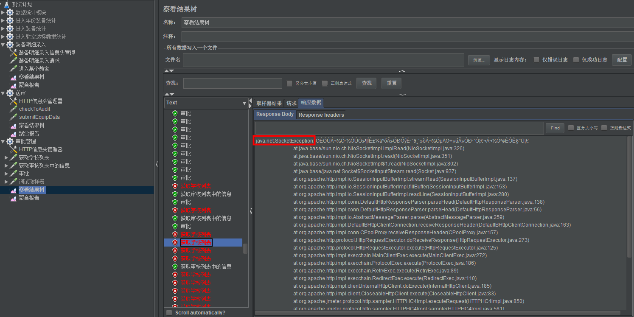图1
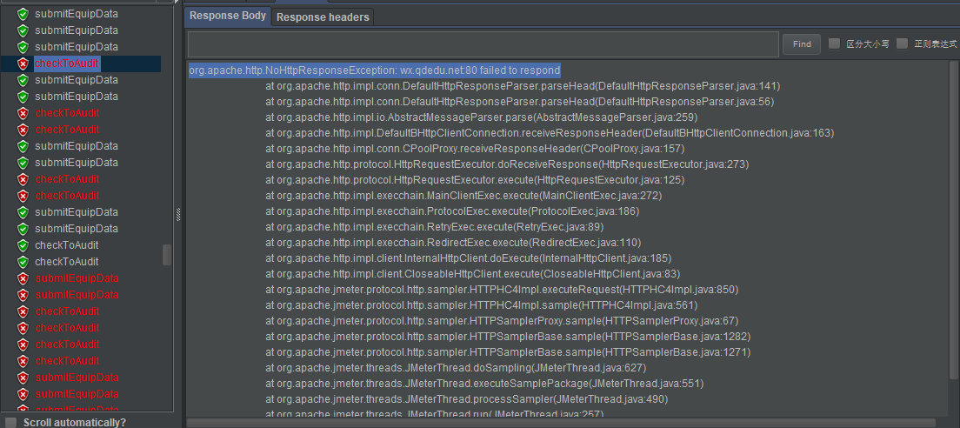
图2

4.2 建议
系统开发方重点针对获取教室列表和录入装备功能检查代码，发现并修改系统中的低效代码。

5.结论
根据本次性能测试的结果和测试人员对结果的分析，当1000到2000用户同时操作教育装备数据统计分析系统的装备录入管理功能时，会因收不到请求数据而造成的网络连接中断。所以装备录入管理功能的获取教室列表和录入装备功能存在明显性能缺陷。

